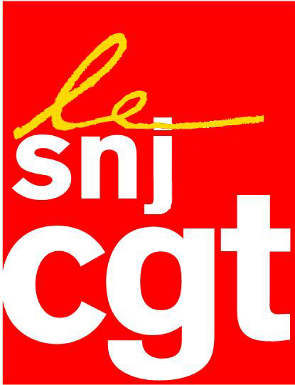
Communiqué

Le SNJ-CGT et l’incendie de Charlie Hebdo :
les journalistes face aux intégrismes !

L’incendie du siège de Charlie Hebdo doit être condamné avec force. Le SNJ-CGT tient à manifester toute sa sympathie à l’équipe du journal et son entière solidarité. Mais pas seulement ; cet acte odieux n’est pas isolé dans un pays en crise profonde ; il pose le problème des responsabilités d’un pouvoir politique n’hésitant pas, lui aussi à s’en prendre aux journalistes.
Pour le SNJ-CGT, son contenu même mettait l’hebdomadaire satirique à la merci de représailles. Le gouvernement qui n’hésite pas à écouter les journalistes ou à fouiller leurs « fadettes, ne pouvait pas l’ignorer. On s’étonne qu’il n’ait pas pris les précautions d’usage en envoyant quelques policiers devant la rédaction du journal pour assurer sa sécurité.
Tous les policiers ne sont pas à Cannes pour protéger le gratin international des obligés du patronat et de la finance mondiale !
Pour le SNJ-CGT, le ministère de l’intérieur est plus prompt à rechercher les informateurs des journalistes qu’à protéger les rédactions. Curieux retournement de situation…
Aujourd’hui, le SNJ-CGT s’inquiète par ailleurs de la montée de l’intolérance et des atteintes à la liberté d’information ou de création en France où les intégristes de tous poils semblent s’en donne à cœur joie.
L’incendie criminel - dont on ne connaît pas encore les auteurs - du siège de Charlie Hebdo intervient après les manifestations de fondamentalistes chrétiens tentant de s’opposer aux représentations de la pièce italienne « Sur le concept du visage du fils de Dieu », qu’il jugent blasphématoire et après les cris outragés du CRIF et de l’ambassadeur d’Israël après la diffusion de l’émission « Un œil sur la planète » par France 2, dénonçant une nouvelle manifestation de l’antisémitisme des médias français et du service public de télévision en particulier.
Cette montée de toutes les intolérances n’est que l’expression d’une grave crise économique (avec l’expansion pandémique du chômage et de la pauvreté) et morale dans un monde où les peurs et les exclusions ont remplacé la solidarité et l’échange.
Pour le SNJ-CGT, tant que le rôle social des journalistes sera bafoué, les intégrismes trouveront un terreau favorable à l’expression de toutes leurs thèses obscurantistes.
Alors, oui, il faut condamner les incendiaires de Charlie Hebdo, mais pas seulement.

Montreuil, le 3 novembre 2011
SNJ-CGT

Syndicat national des journalistes CGT 263, rue de Paris – Case 570 – 93514 Montreuil Cedex
Tél.: 01 48 18 81 78 - Télécopie : 01 48 51 58 08 - Courrier électronique : snj@cgt.fr – site Internet : www.snj.cgt.fr

